Российская Федерация  Республика Хакасия  Совет депутатов  муниципального образования  город Саяногорск | 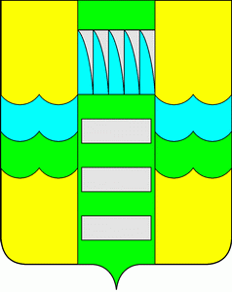 | Россия Федерациязындағы  Хакас Республика  муниципальнай пeдiстiy  депутаттың Чöби  Саяногорск город
Р Е Ш Е Н И Е

Принято Советом депутатов муниципального образования город Саяногорск
31 марта 2026 года

О внесении изменений в Кодекс этики и служебного поведения
муниципальных служащих муниципального образования город
Саяногорск, утвержденный решением Совета депутатов
муниципального образования город Саяногорск от 20.04.2011 № 32

Рассмотрев ходатайство Главы муниципального образования город Саяногорск по вопросу внесения изменений в Кодекс этики и служебного поведения муниципальных служащих муниципального образования город Саяногорск, утвержденный решением Совета депутатов муниципального образования город Саяногорск от 20.04.2011 № 32, руководствуясь статьей 25 Устава городского округа город Саяногорск Республики Хакасия, Совет депутатов муниципального образования города Саяногорск

Р Е Ш И Л:

Статья 1. Внесение изменений в Кодекс этики и служебного поведения муниципальных служащих муниципального образования город Саяногорск

1. Внести в решение Совета депутатов муниципального образования город Саяногорск от 20.04.2011 № 32 «О принятии Кодекса этики и служебного поведения муниципальных служащих муниципального образования город Саяногорск» (далее – решение) следующие изменения:
1) В приложении к решению абзац первый пункта 15 Кодекса этики и служебного поведения муниципальных служащих муниципального образования город Саяногорск, признать утратившим силу.

Статья 2. Контроль за исполнением настоящего решения

1. Контроль над исполнением настоящего решения возложить на постоянную комиссию мандатную, по вопросам депутатской этики, законности, правопорядка и контроля за деятельностью Администрации Совета депутатов муниципального образования город Саяногорск.

Статья 3. Порядок вступления в силу настоящего решения

1. Настоящее решение вступает в силу со дня его официального опубликования в средствах массовой информации.

Председатель Совета депутатов муниципального образования  город Саяногорск  В.В. Ситников |  | Глава  муниципального образования  город Саяногорск  Е.И. Молодняков
«31» марта 2026 года
№305/47-6

